**La seguridad en Coahuila vista desde los datos oficiales.**

Durante la campaña electoral que viene, el tema de la Seguridad va a **ser muy relevante para la decisión del voto** de las y los ciudadanos Coahuilenses; tanto porque uno de los posibles candidatos ha trabajado como subsecretario de seguridad, como por el hecho de que los últimos gobiernos pueden presumir un buen desempeño en este tema.

En la presente columna pretendo mostrar algunas visualizaciones de la evolución de la entidad en indicadores de seguridad en los últimos años.

***# Homicidios, el periodo violento entre 2010 y 2014 y su contraste con el periodo actual***

En el delito de homicidios, según los datos de INEGI, la entidad sufrió una situación de inseguridad sin precedentes entre el 2010 y el 2014, siendo el 2012 el año con mayor número de fallecimientos por asesinatos. Este es un periodo ampliamente recordado con terror por parte de los Coahuilenses que sufrieron en carne propia o en algún conocido los estragos de la inseguridad en la entidad.

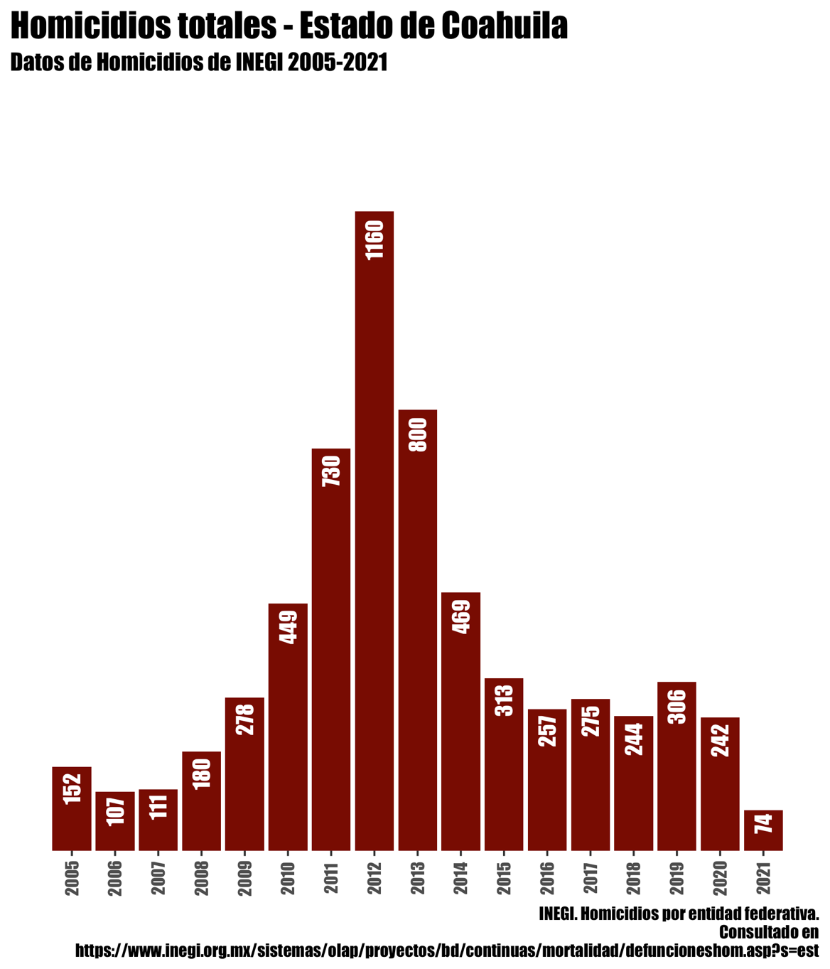

A partir de este punto, la intensidad de los homicidios disminuyó hasta llegar a la cifra reportada de 74 homicidios en 2021. Si dividimos esta incidencia entre el total de la población de cada entidad, Coahuila es la segunda entidad con la tasa de homicidios más baja, solo por detrás del estado de Yucatán (el cual ha sido el estado con la tasa más baja durante la última década).

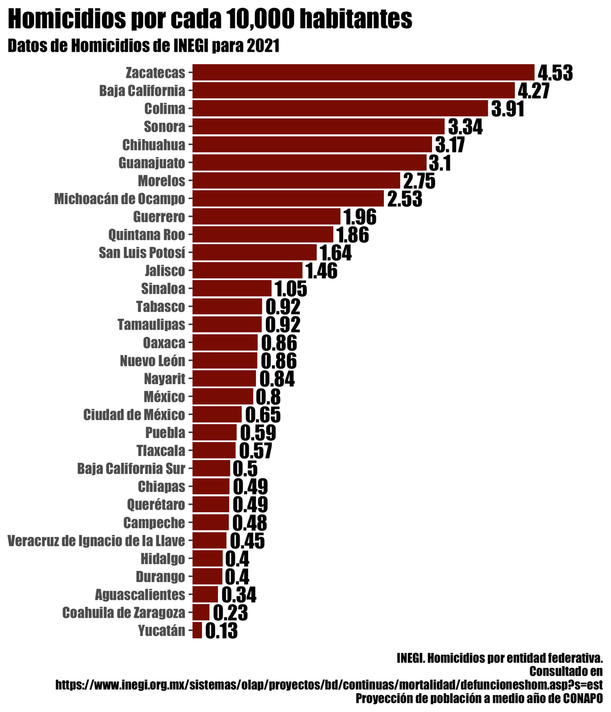

El periodo de inseguridad entre 2011 y 2013 fue tan severo que Coahuila se llegó a colocar durante estos tres años en el top-ten de las entidades más violentas del país; sin embargo, a partir del 2014 la entidad comenzó un periodo de recuperación que lo harían alcanzar el segundo lugar nacional con el valor más bajo en el transcurso de 7 años.

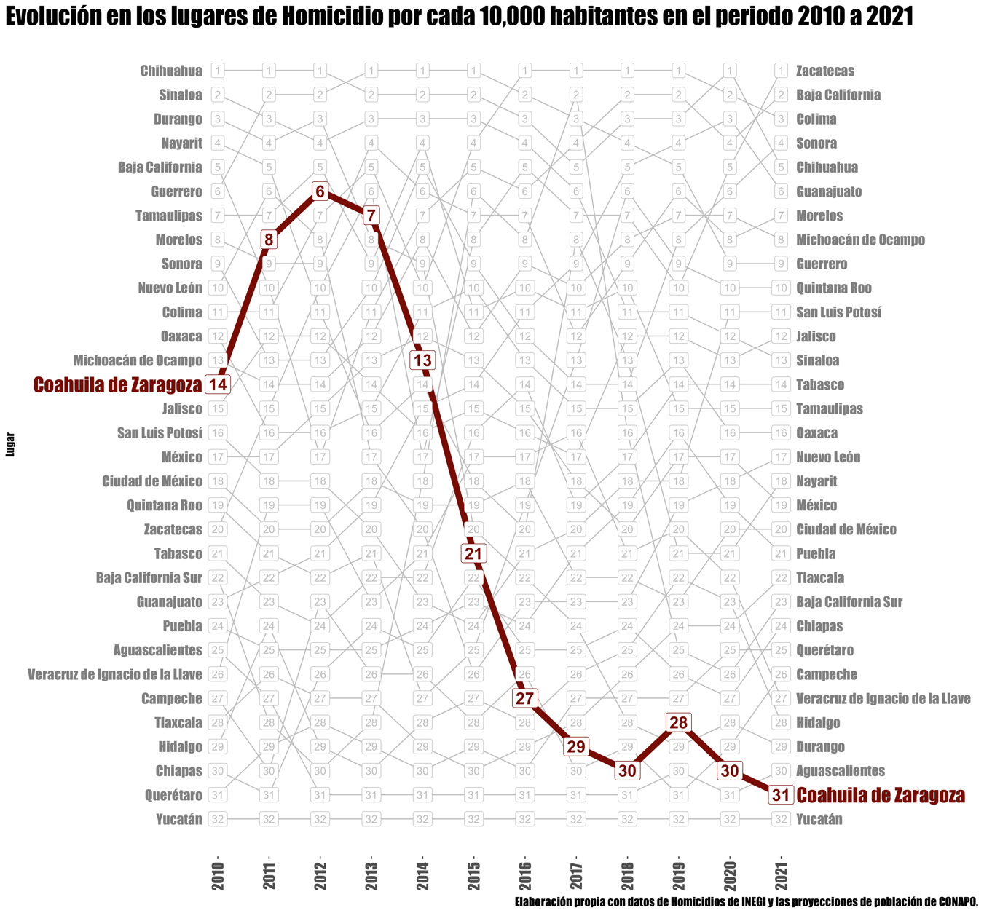

A nivel municipal, los municipios de mayor población muestran el mismo comportamiento de violencia en el periodo entre 2010 y 2014, con la excepción de Saltillo, donde las cifras más altas vienen al finalizar dicho periodo de tiempo. La ocurrencia de homicidios en la última década ha ocurrido principalmente en el sur de la entidad, donde también se concentra más la población.

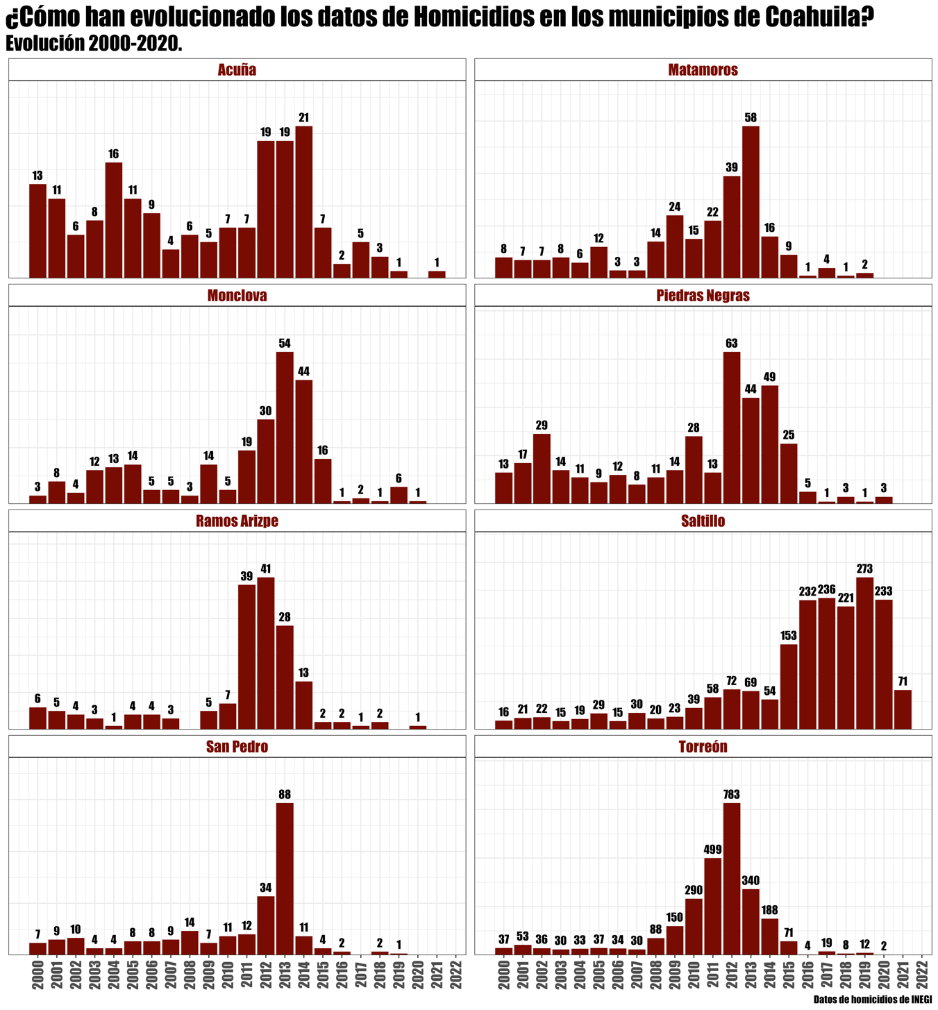

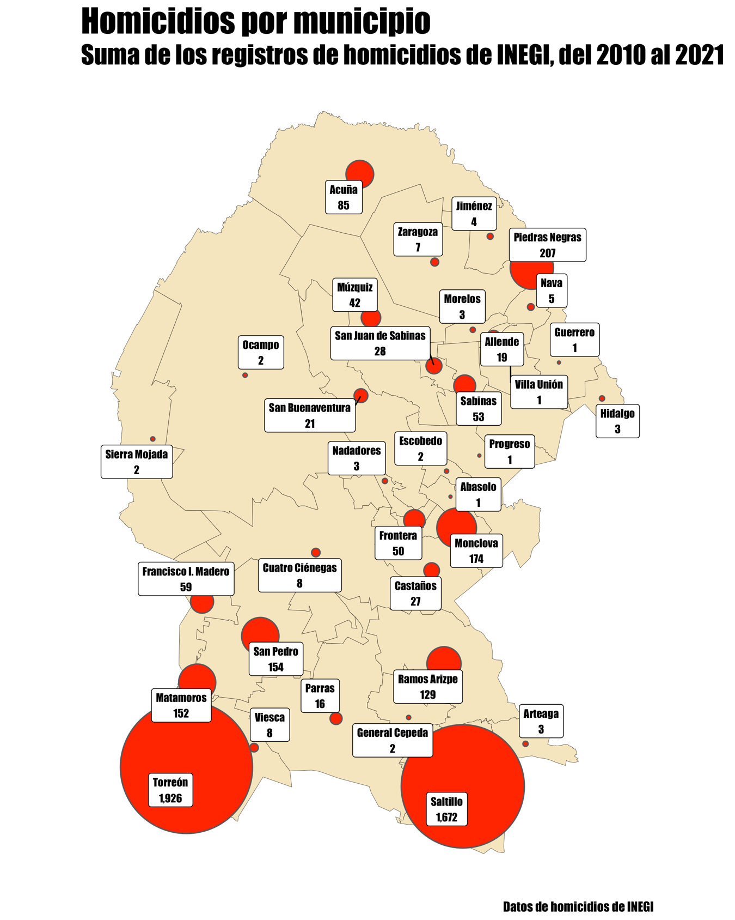

**# ¿Cómo perciben la seguridad los Coahuilenses?**

En cuestión de percepción de la seguridad, la entidad se ha encontrado **consistentemente en el top-10 de mayor percepción de seguridad**. Entre 2019 y 2021, los coahuilenses han mejorado su percepción de la seguridad tanto para el país como para el estado, sin embargo, por razones que los datos no nos pueden explicar, la perspectiva de la seguridad a futuro si es pesimista para los años que vienen.

|  |  |  |  |  |  |
| --- | --- | --- | --- | --- | --- |
| Concepto | % en 2019 | Ranking en 2019 | % en 2021 | Ranking en 2021 | Aumento |
| Percepción de seguridad en la colonia o localidad | 68.0 | 4 | 69.9 | 8 | 1.8 |
| Percepción de seguridad en la entidad | 40.7 | 4 | 42.3 | 6 | 1.5 |
| Percepción de seguridad en el municipio donde se habita | 52.0 | 2 | 55.6 | 3 | 3.5 |

|  |  |  |  |  |  |
| --- | --- | --- | --- | --- | --- |
| Concepto | % en 2019 | Ranking en 2019 | % en 2021 | Ranking en 2021 | Cambio |
| Percepción de la evolución de la seguridad en el país (mejor o igual de bien) | 56.9 | 4 | 43.0 | 3 | **-13.9** |
| Percepción de la evolución de la seguridad en la entidad (mejor o igual de bien) | 74.4 | 3 | 55.6 | 3 | **-18.8** |

**Fuente:** INEGI. ENVIPE 2019 y 2022 con datos de su correspondiente año anterior.

**# ¿Y los demás delitos?**

Para finalizar, haremos un repaso a las cifras de los demás delitos. De acuerdo con los datos del Secretariado Ejecutivo del Sistema Nacional de Seguridad Pública (SESNSP) para 2021, los delitos con mayores carpetas de investigación abiertas fueron la violencia familiar, el narcomenudeo, los daños a la propiedad, las amenazas y las lesiones dolosas.

Entre delitos de alto impacto y delitos de alta incidencia, se puede ver que las lesiones dolosas, los robos y el secuestro han tenido una tendencia a la baja en los últimos años, mientras que delitos como el Abuso sexual y el narcomenudeo han tenido crecimientos durante el mismo periodo. En el caso de la violencia familiar, se observa igualmente una tendencia al alza (recordemos que 2022 aún no termina) y que se presenta un aumento grande en 2021, el cual es congruente con los reportes del crecimiento de la violencia familiar a raíz de la pandemia.

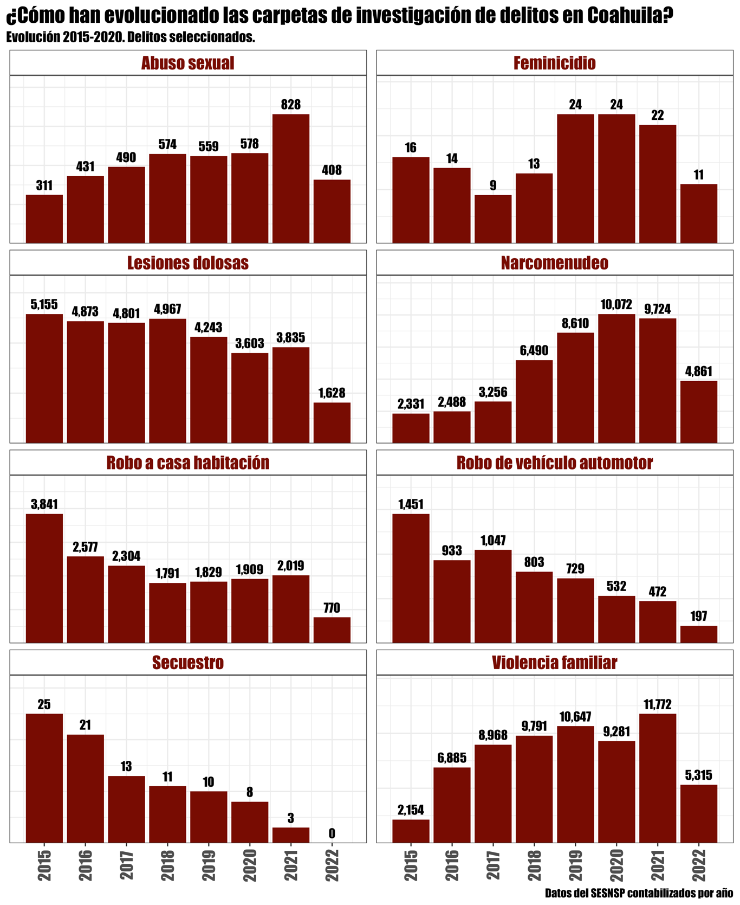

**# Conclusión:**

En conclusión, la entidad ha tenido en los últimos años un desempeño interesante en el tema de seguridad, y esto se encuentra respaldado por los datos y la evidencia disponible.

Se ha disminuido el número de delitos graves, como el homicidio, el secuestro, los robos (automotor y casa habitación) y la percepción de la seguridad ha aumentado entre la población, estando en el grupo de las 10 entidades con mejor percepción de seguridad en todo el país. Queda pendiente para las siguientes autoridades el mantener estos desempeños, no revertir las tendencias y mejorar la percepción pesimista acerca del futuro de la seguridad de la entidad para los próximos años.